PRACTICA No. 1
Ing. Carla Escobar Olivares

Para cada grupo de componentes identificar y subrayar la(s) variable(s) de flujo y encerrar en un circulo la(s) de nivel

2 | Nacimientos | Muertes | Población
1 | Bosque | Siembra | Poda
3 | Alimento en  el estómago | Ingestión | Digestión
4 | Consumo | Recursos energéticos
5 | Ejecución | Tarea | Asignación
6 | Préstamo | Devolución | Libros prestados en la biblioteca
7 | Velocidad | Distancia
8 | Depósitos | Retiros | Dinero en la cuenta del banco

Construir el diagrama de influencias y el de Forrester para cada caso

Población sana
Recuperaciones
Población Infectada
Infecciones

Productos
Fabricación

Ahorro
Intereses
Depósitos

Completar los siguientes diagramas de influencias y construir los diagramas de Forrester correspondientes (En algunos casos deberá agregar variables de flujo para la congruencia)
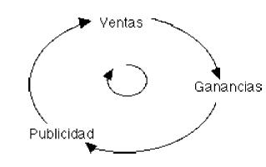
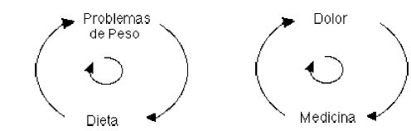

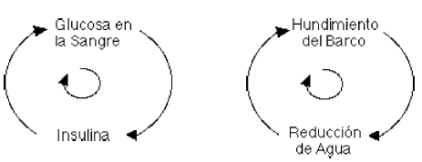

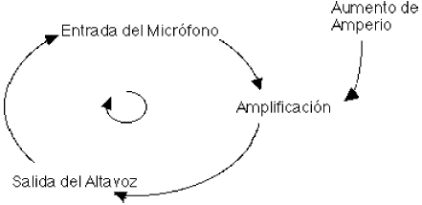

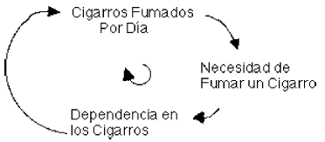

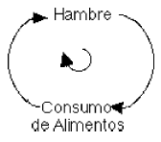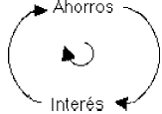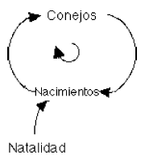

Para cada elemento indique si es un flujo o nivel e indique los flujos o niveles que correspondan para construir el diagrama de Forrester correspondiente al segmento del sistema. Construir estructuras con 3 elementos

Contrataciones
Deuda
Recuperación
Demolición
Agua en la tina
Plantado

